Liebe Kinder, liebe Väter,
am 10.Mai ist Muttertag. Leider können wir nicht zusammen mit euch etwas basteln, daher haben wir für euch und euren Papa ein paar Ideen für ein kleines Geschenk für eure Mutter gesammelt.

Herz-Baum
Hierfür braucht ihr eine Schere, 3 Blätter (1 weißes und zwei Bunte), Kleber und einen braunen Buntstift.
Wie ihr auf dem Bild sehen könnt, besteht der Baum aus ganz vielen Herzen. Diese könnt ihr zusammen mit eurem Papa Falten und Ausschneiden.
Den Baumstamm malt ihr einfach mit brauner Farbe. Eure Papa´s helfen euch sicher dabei.

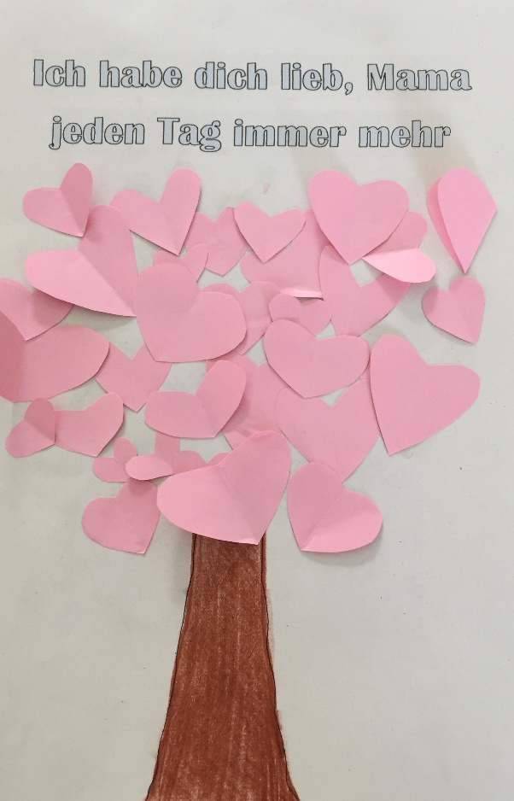

Glückwunschkarte zum Muttertag
Ihr braucht eine Kartoffel, ein Messer, ein Stempelkissen, Farbe, ein Blatt Papier und bunte Stifte.
Euer Papa kann euch aus einer Kartoffel einen Stempel schneiden z.B. in der Form eines Herzens oder einer Blume. Auf das Papier könnt ihr dann ganz viele Abdrücke machen und noch einen lieben Gruß für eure Mama schreiben.

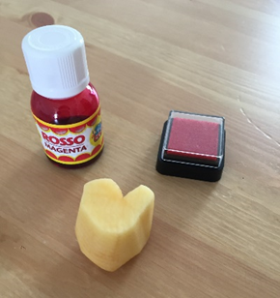
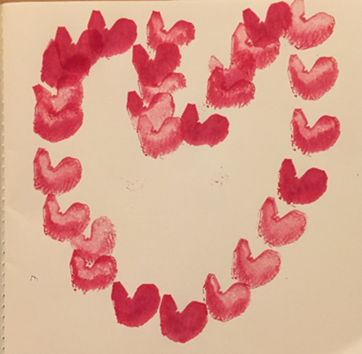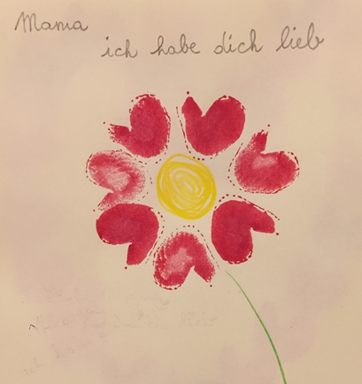

Muttertagesgedicht
Für Mama
Ein Blümchen braucht die Sonne
und Mama, ich brauch dich.
Du schenkst mir so viel Wärme
und darum lieb ich dich.
Du nimmst mich in die Arme
Du tröstest mich und lachst.
Heute sage ich dir “Dankeschön”
für alles, was du machst.

Vielleicht möchtest du mit deinem Papa auch ein kleines Gedicht oder einen Kinderreim vortragen.

Italienischer Kinderreim
Per la mamma
Filastrocca delle parole:
si faccia avanti chi ne vuole.
Di parole ho la testa piena
con dentro “la luna” e “la balena”.
Ma le più belle che ho nel cuore,
le sento battere: “mamma”, “amore”.
di Gianni Rodari

Ein Blumenstrauβ

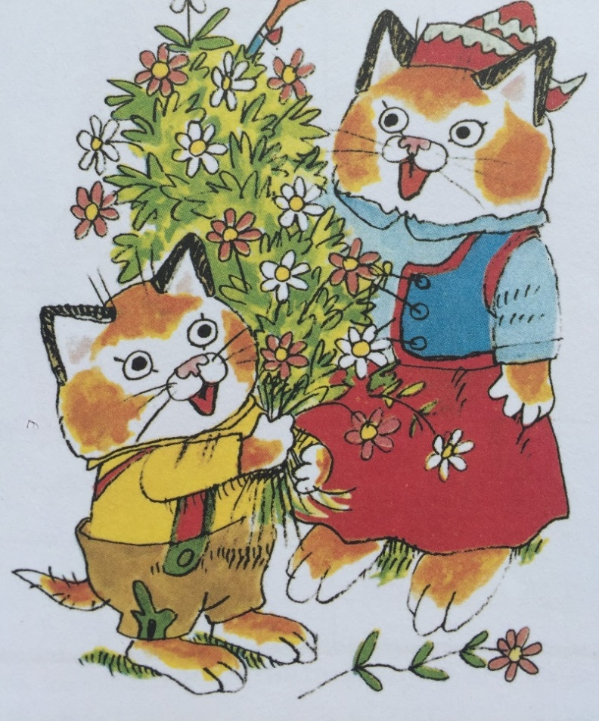

Vielleicht habt ihr Zuhause einen Garten oder eine Wiese in der Nähe, wo du mit deinem Papa einen Blumenstrauß pflücken kannst.

…und nicht vergessen, dass das Lächeln, die Küsse und die Umarmungen immer das Herz mit Freude erfüllen und die schönsten Geschenke sind.

Liebe Mütter, wir wünschen Ihnen einen wunderschönen Muttertag.

